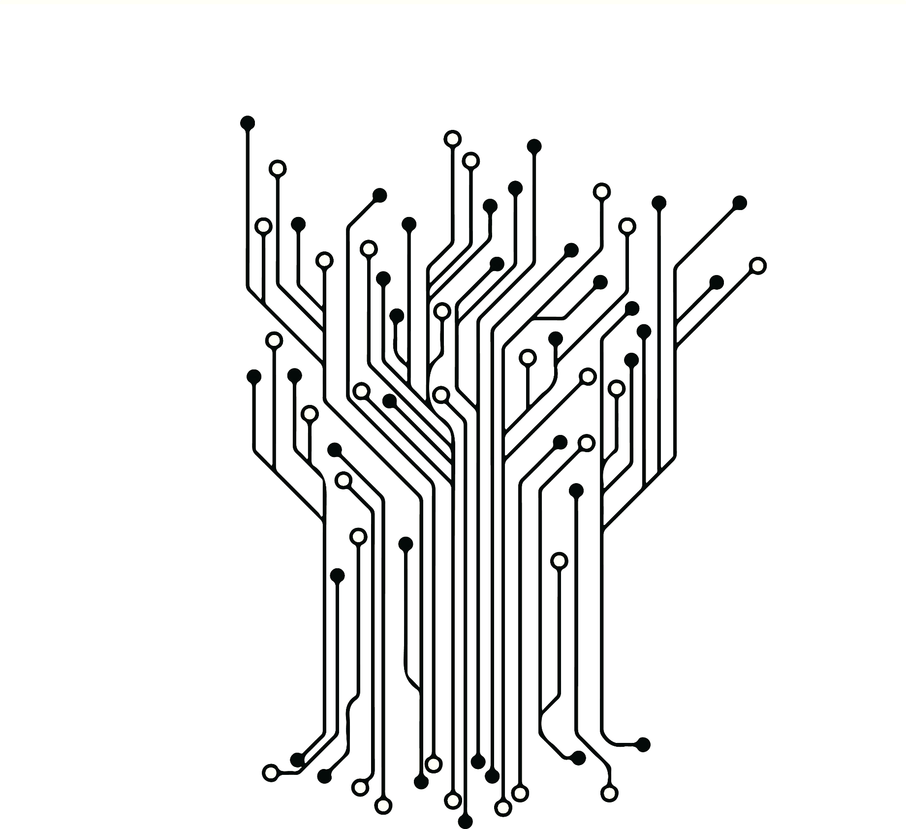

DoCumentatie PyGame

14-3-2019

Jelmer van Lingen, Andries de Boer, Benjamin de Jong, Niek Aukes, Douwe Osinga

Inhoud

Donderdag 28 Februari 2019 2

Douwe 2

Niek & Jelmer 2

Andries 2

Donderdag 7 Maart 2019 2

Jelmer 2

Andries 2

Allemaal 2

Donderdag 14 Maart 2019 2

Met ons allen 2

# Donderdag 28 Februari 2019

## Douwe

Begin gemaakt aan TekenSpeelgebied() (Het speelgebied voor Mastermind).

## Niek & Jelmer

Begin gemaakt aan Feedback() (de feedback op je antwoord, of er een cijfer goed is, en of die op de juiste plek staat of niet).

## Andries

Begin gemaakt aan Input() (de input & controle van de ingevulde cijfers).

# Donderdag 7 Maart 2019

## Jelmer

Overbodige codering weggehaald en veranderd (er was een overbodige lijst aangemaakt voor de feedback van de code).

## Andries

Slechtetekens() veranderd naar GoedeTekens() (Zodat er geen tekens als ë in de code konden worden ingevoerd, zorgt voor opheldering).

## Allemaal

Spel afgemaakt en getest op functionaliteit.

# Donderdag 14 Maart 2019

## Met ons allen

Spel MasterMind gepresenteerd.